10 HERRAMIENTAS QUE SE PUEDEN EMPLEAR EN LA EDUCACION Y DESCRIBIR UN TEMA O MATERIA ACADEMICA EN QUE SE PUEDA APLICAR

- INGLES: Aquí podrás aprender nuevo vocabulario según el nivel de inglés que manejes y tu edad
http://lp.babbel.com/d/SPA_index.html?utf8=%E2%9C%93&l1=SPA&l2=ENG&button=

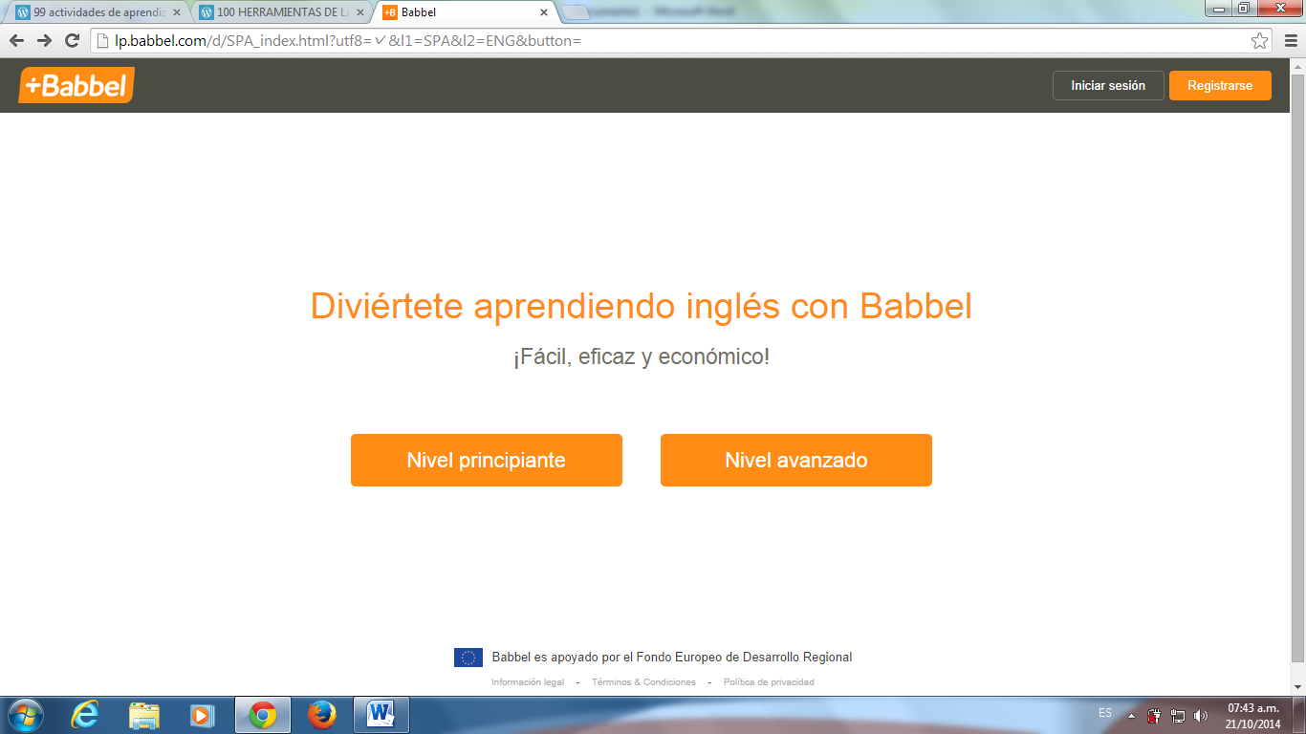

- ESPAÑOL: En esta página podrás imprimir la guía de las palabras para que el niño las delinee y aprender a escribir de una manera las rápida
http://www.yodibujo.es/r_1675/aprender-a-dibujar/dibujar-las-letras

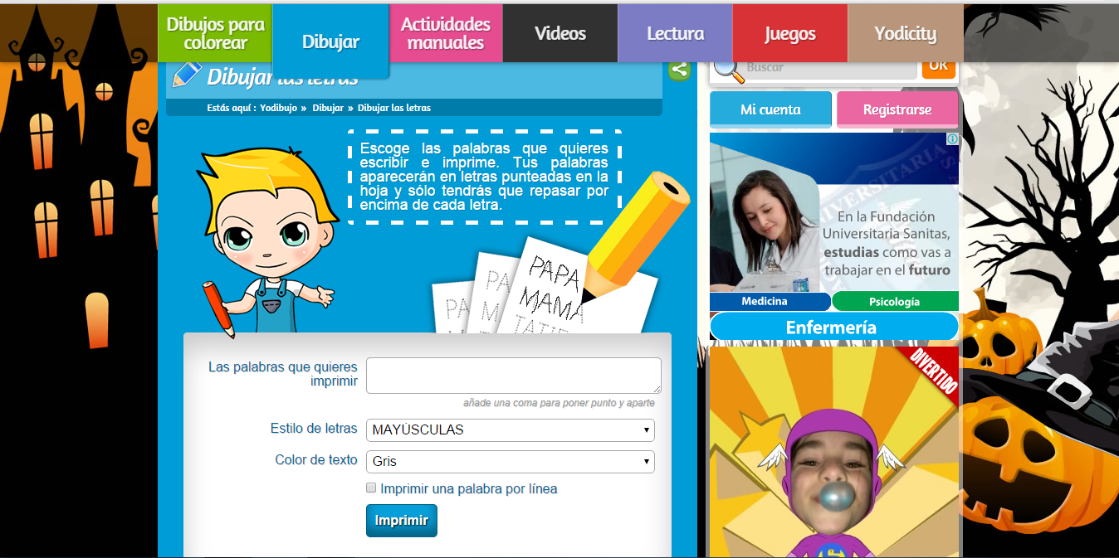

- MATEMATICAS: En esta página el niño aprenderá a sumar con problemas lúdicos de la vida cotidiana
http://www.tudiscoverykids.com/juegos/sumas/
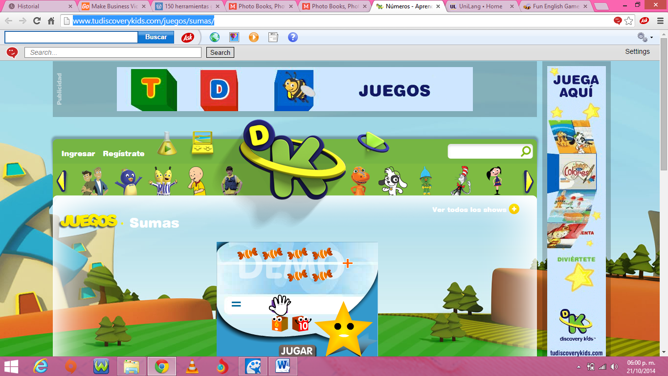

- INGLES: En esta página el niño encontrara variedad de juegos para aprender nuevo vocabulario
http://www.funenglishgames.com/

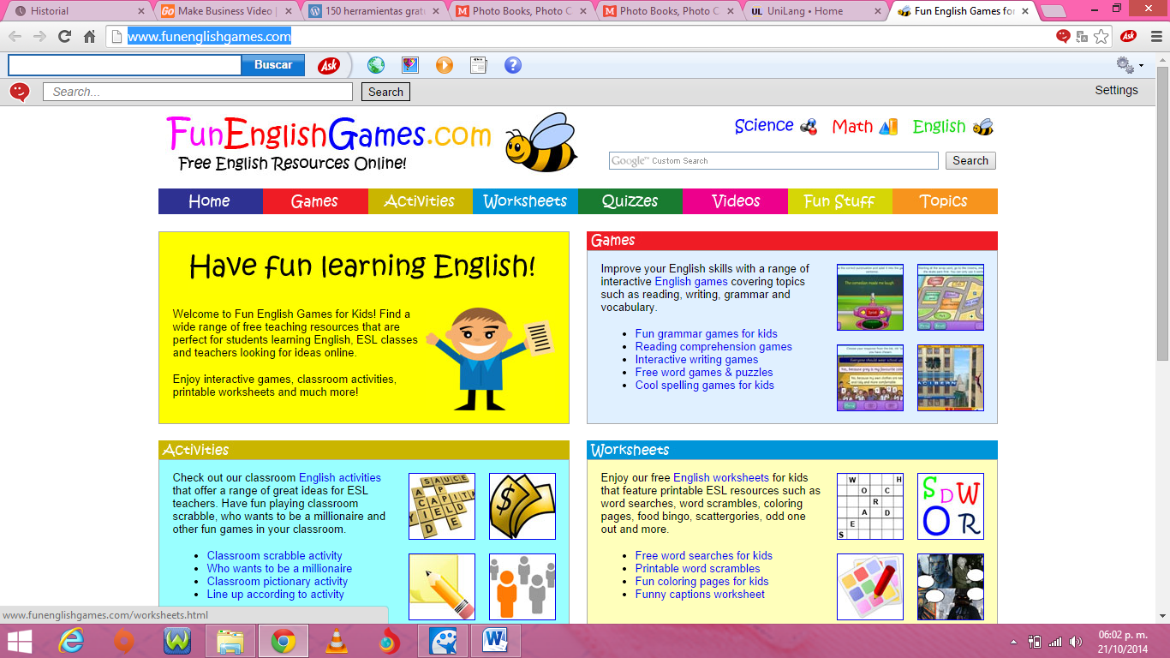

- ESPAÑOL: Este sitio nos ayudara a reforzar la ortografía, aprendiendo a poner adecuadamente las tildes
http://www.olesur.com/educacion/poner-acentos.asp

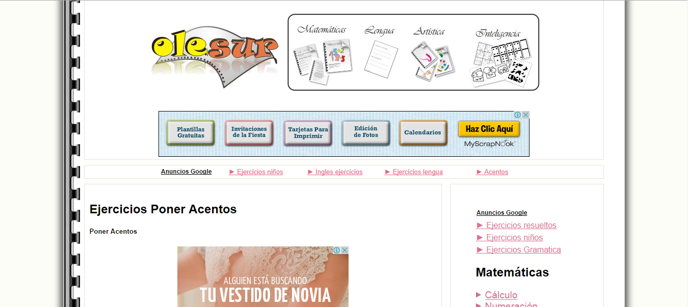

- INGLES: Esta herramienta le ayudara al niño a crear un diccionario para aprender más fácil su nuevo vocabulario
http://www.unilang.org/
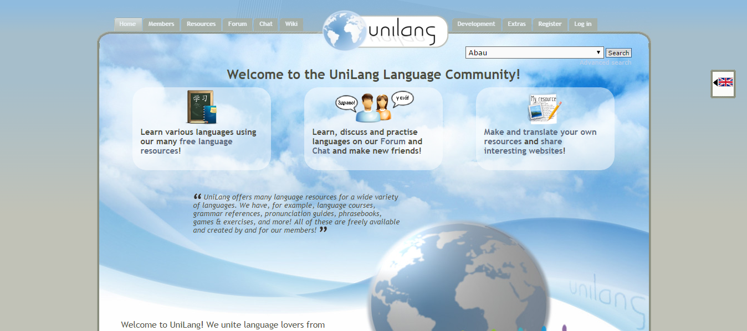

- ARTE: En este sitio el alumno toma la narración un poco más allá para permitir despertar la vida de los personajes y crear animaciones cortas. Una herramienta estupenda para fomentar la creatividad
http://goanimate.com/

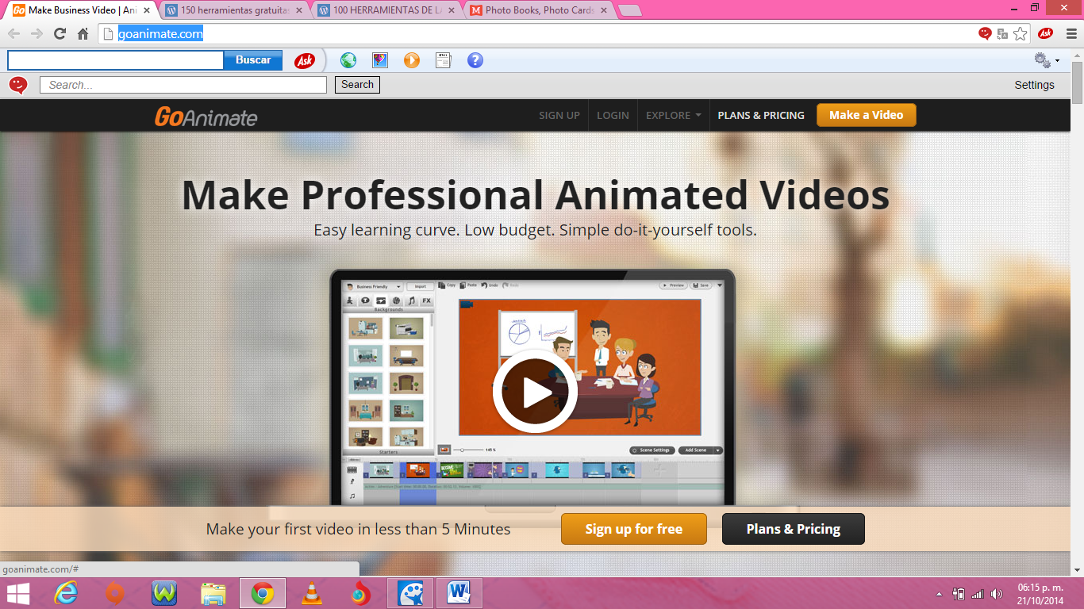
- MATEMATICAS: Esta aplicación genera ejercicios con imágenes de relojes para dibujar las manecillas en la hora correcta e imágenes con relojes para que los alumnos aprendan a decir la hora que marcan
http://www.mamutmatematicas.com/ejercicios/reloj.php
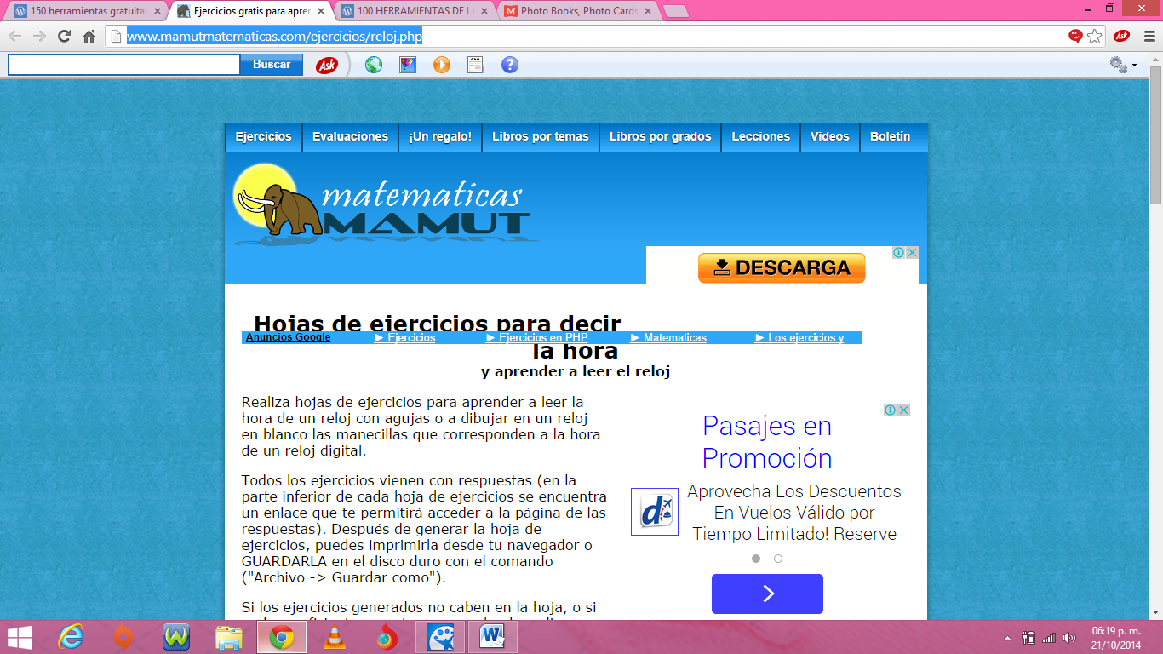

- SOCIALES: Las imágenes de satélite, mapas, terrenos y edificios 3D puesto de información geográfica del mundo al alcance de su mano. Los estudiantes pueden ver el mundo desde otro punto de vista que hace que el aprendizaje interesante
http://www.google.com/earth/
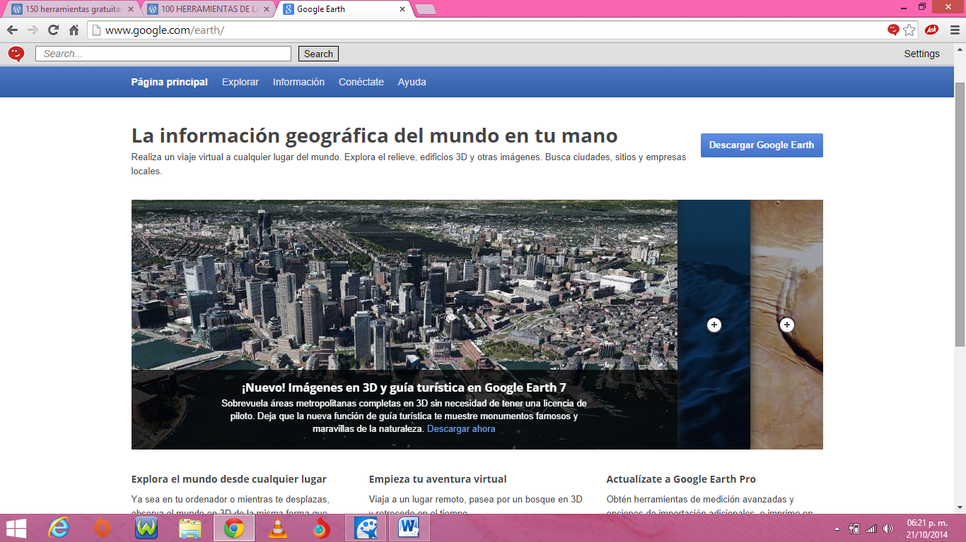

- INGLES: Se utiliza para el vocabulario e Inglés, se puede analizar el texto y obtener información sobre el vocabulario en el mismo.
http://www.wordsift.com/
